**AI Detect Cancer in GI system, Gastrointestinal system**

**1. ระบุหัวข้อ IS/Project ที่จะทำ (AI-Enabled System) พร้อมกับเหตุผลว่าทำไมถึงต้องใช้ AI/ML เช่น**

**IS/Project: AI Detect Cancer in GI system, Gastrointestinal system**

**เหตุผลที่ต้องใช้ AI:** Model ที่ฝึกฝนมาอย่างดีสามารถตรวจจับรอยโรคในภาพวิดีโอได้ด้วยความแม่นยำสูง

**เหตุผลที่ต้องใช้ ML:** Deep Learning สามารถเรียนรู้คุณลักษณะที่เหมาะสมที่สุดในการจำแนกและตรวจจับรอยโรคได้ด้วยตัวเองจากข้อมูลภาพขนาดใหญ่ (Endoscopic Images/Videos) โดยตรง ทำให้สามารถค้นพบรูปแบบที่ซับซ้อน และ ML สามารถได้รับการปรับปรุงและฝึกฝนซ้ำ (Retraining) ด้วยข้อมูลจากกรณีศึกษาใหม่ ๆ

**2. ออกแบบ Components ของระบบ (ไม่ต้อง Implement จริง)**

**2.1 ระบุSystem Objectives ที่ Measurable, Achievable และ Communicable (Slide Week 2) รวมถึง System Goals, Leading Indicators, User Outcomes**

**System Objectives (Measurable, Achievable, Communicable)**

* Measurable (วัดผลได้) Model ต้องเพิ่มอัตราการตรวจพบติ่งเนื้อที่อาจกลายเป็นมะเร็ง
* Achievable (ทำได้จริง) Model ต้องรักษาความแม่นยำในการระบุรอยโรคให้สูง
* Communicable (สื่อสารได้) Model ต้องช่วยลดความแปรปรวนของผลการตรวจระหว่างแพทย์

**System Goals**

* การตรวจพบ (Detection - CADe) ความไวในการตรวจจับรอยโรคต่อเฟรมวิดีโอของ Model ต้องสูงกว่า 90%
* การวินิจฉัย (Diagnosis - CADx) ต้องทำนายชนิดของติ่งเนื้อ (Neoplastic vs. Non-neoplastic) ได้ด้วยความแม่นยำ ≥90%

**Leading Indicators**

* อัตราการแจ้งเตือนผิดพลาด (False Positive Rate) วัดจำนวนครั้งที่ Model แจ้งเตือนในบริเวณที่ไม่ใช่รอยโรค ต่อเวลาที่ใช้ในการส่องกล้อง (เช่น FP/min) อัตราที่สูงเกินไปทำให้แพทย์เกิดความรำคาญและไม่เชื่อมั่นในระบบ
* ความหน่วงของระบบ (Latency) เวลาตอบสนองของ Model ในการแสดงผลบนหน้าจอ ความหน่วงสูงจะทำให้การตรวจมีอาการหน่วงและเกิดความผิดพลาดได้ง่าย

**User Outcomes**

* สำหรับแพทย์ ความมั่นใจในการวินิจฉัยเพิ่มขึ้น แพทย์มีความมั่นใจมากขึ้นในการวินิจฉัยรอยโรคขนาดเล็กหรือรอยโรคที่มีลักษณะแบนราบ
* สำหรับผู้ป่วย ลดอัตราการเกิดมะเร็งลำไส้ใหญ่หลังการส่องกล้องเป็นผลลัพธ์ระยะยาวที่สำคัญที่สุด โดย ADR ที่สูงขึ้นจะนำไปสู่การลดอุบัติการณ์และลดอัตราการเสียชีวิตจากมะเร็ง
* ความแม่นยำที่สูงขึ้น ได้รับการตรวจที่มีคุณภาพสม่ำเสมอ

**2.2 ออกแบบ AI Components**

**Data Flow**

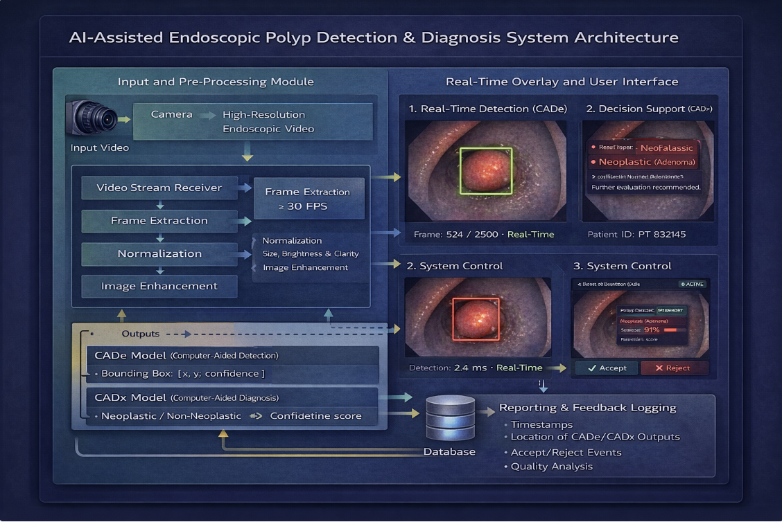

วิดีโอ → Frame Extraction (≥30 FPS) → Normalization → CADe Model (Detection) → CADx Model (Diagnosis) → Real-Time Overlay (แสดงผลบนหน้าจอแพทย์) → Logging (บันทึกข้อมูล)

ระบบมีส่วนประกอบหลักสามารถแบ่งออกได้เป็น 3 ส่วนหลัก คือ

* ส่วนประมวลผลวิดีโอ (Input/Pre-Processing)
* ส่วน Core Model (Model/Engine)
* ส่วนแสดงผล (Output/Interface)

**AI System Architecture Components**

**Input and Pre-Processing Module**

ส่วนนี้มีหน้าที่รับวิดีโอ และเตรียมให้อยู่ในรูปแบบที่โมเดล Deep Learning สามารถประมวลผลได้รวดเร็วที่สุด

* Video Stream Receiver รับสัญญาณวิดีโอความละเอียดสูง (HD หรือ 4K)
* Frame Extraction แปลง Video Stream เป็นชุดของภาพนิ่ง (Frames)
* Normalization and Resizing ปรับขนาดภาพให้เป็นขนาดที่เหมาะสมกับ Model และปรับความสว่าง/ความคมชัด
* Image Enhancement การประมวลผลภาพเพื่อเพิ่มความชัดเจนของรอยโรคขนาดเล็กหรือรอยโรคที่มีลักษณะแบนราบ

**Core AI Engine (Deep Learning Models)**

ส่วนที่สำคัญที่สุด ประกอบด้วย Deep Learning Models ที่ทำงานควบคู่กันเพื่อการตรวจหาและการวินิจฉัย

* CADe Model (Computer-Aided Detection) ตรวจหาและระบุตำแหน่งของรอยโรคที่อาจเป็นติ่งเนื้อ (Polyp Detection and Localization) ใช้สถาปัตยกรรมประเภท One-Stage Object Detection ที่เน้นความเร็ว เช่น YOLO (You Only Look Once) โดยการ Bounding Box รอบรอยโรคแต่ละจุด พร้อมค่า Confidence Score
* CADx Model (Computer-Aided Diagnosis) จำแนกประเภทของรอยโรคที่ CADe ตรวจพบ โดยใช้ Convolutional Neural Networks (CNNs) ที่มีความแม่นยำสูง เช่น ResNet การจำแนกประเภท Neoplastic (มีโอกาสเป็นมะเร็ง เช่น Adenoma) หรือ Non-Neoplastic (ไม่เป็นมะเร็ง เช่น Hyperplastic Polyp)

**Output and User Interface Module**

* Real-Time Overlay แสดงผล Bounding Box หรือวงกลมสีบนภาพวิดีโอ ณ ตำแหน่งที่ CADe ตรวจพบรอยโรค โดยวงกลมสีเขียว (Neoplastic) หรือสีน้ำเงิน (Non-neoplastic) พร้อม Confidence Level
* Logging and Reporting บันทึกข้อมูลการตรวจจับทั้งหมด (เวลา, ตำแหน่ง, ผล CADe/CADx) โดยอัตโนมัติ เพื่อใช้ในการสร้างรายงานและวิเคราะห์คุณภาพหลังการตรวจ โดยจะบันทึกข้อมูลลงในฐานข้อมูล (Database) ของระบบ

**2.2.1 ระบุว่าจะใช้ Model เพื่อแก้ปัญหาใดในระบบ**

* การมองข้ามรอยโรค CADe (Computer-Aided Detection) เพื่อเตือนแพทย์แบบ Real-Time
* ความผันผวนในการวินิจฉัย ความแม่นยำในการตรวจพบและจำแนกชนิดของรอยโรคแตกต่างกันไปตามประสบการณ์ของแพทย์แต่ละท่าน CADx (Computer-Aided Diagnosis) ช่วยจำแนกชนิดของติ่งเนื้อ เพื่อให้การวินิจฉัยเป็นมาตรฐานมากขึ้น
  + 1. **กำหนด System Goals, Leading Indicators, User Outcomes และ Model Properties**

**System Goals**

* เพิ่มอัตราการตรวจพบติ่งเนื้อที่อาจกลายเป็นมะเร็งของแพทย์ผู้ใช้งาน
* ลดอัตราการเกิดมะเร็งลำไส้ใหญ่หลังการส่องกล้องโดยการป้องกันการมองข้ามรอยโรค

**Leading Indicators**

* Model Performance
  + Sensitivity อัตราที่ตรวจพบติ่งเนื้อจริงได้ถูกต้อง
  + False Positive Rate จำนวนการแจ้งเตือนที่ไม่ใช่ติ่งเนื้อจริง (ต้องอยู่ในระดับต่ำเพื่อไม่ให้แพทย์เสียสมาธิ)
* Latency เวลาที่ใช้ในการประมวลผลวิดีโอ 1 เฟรม (Frame Processing Time)
* Alert Utilization Rate อัตราที่แพทย์ใส่ใจและตอบสนองต่อการแจ้งเตือนของ Model

**User Outcomes**

* แพทย์ ตรวจพบติ่งเนื้อได้มากขึ้นโดยเฉพาะติ่งเนื้อที่เล็กและมองยาก, มีเครื่องมือช่วยตรวจจับตลอดเวลา และ CADx ช่วยวินิจฉัยชนิดติ่งเนื้อได้เร็วขึ้น ลดเวลาที่ใช้ในการตัดสินใจ
* ผู้ป่วย ลดความเสี่ยงเป็นมะเร็งและการรักษาที่แม่นยำขึ้น

**Model Properties**

* Real-Time Speed ความสามารถในการประมวลผลวิดีโอที่อัตราเฟรมสูง
* Robustness การส่องกล้องมีปัจจัยรบกวนสูง โมเดลต้องไม่เกิด False Positives มากเกินไป
* Interpretability สามารถแสดงผลลัพธ์ในรูปแบบที่สื่อสารง่ายมี Bounding Box และ Confidence Score ให้แพทย์เข้าใจว่า AI ตรวจพบอะไรและมีความมั่นใจแค่ไหน เพื่อประกอบการตัดสินใจ

**2.2.3 วาด AI/ML Canvas**

Core Components: ระบบ AI ช่วยส่องกล้อง (AI-assisted Endoscopy)

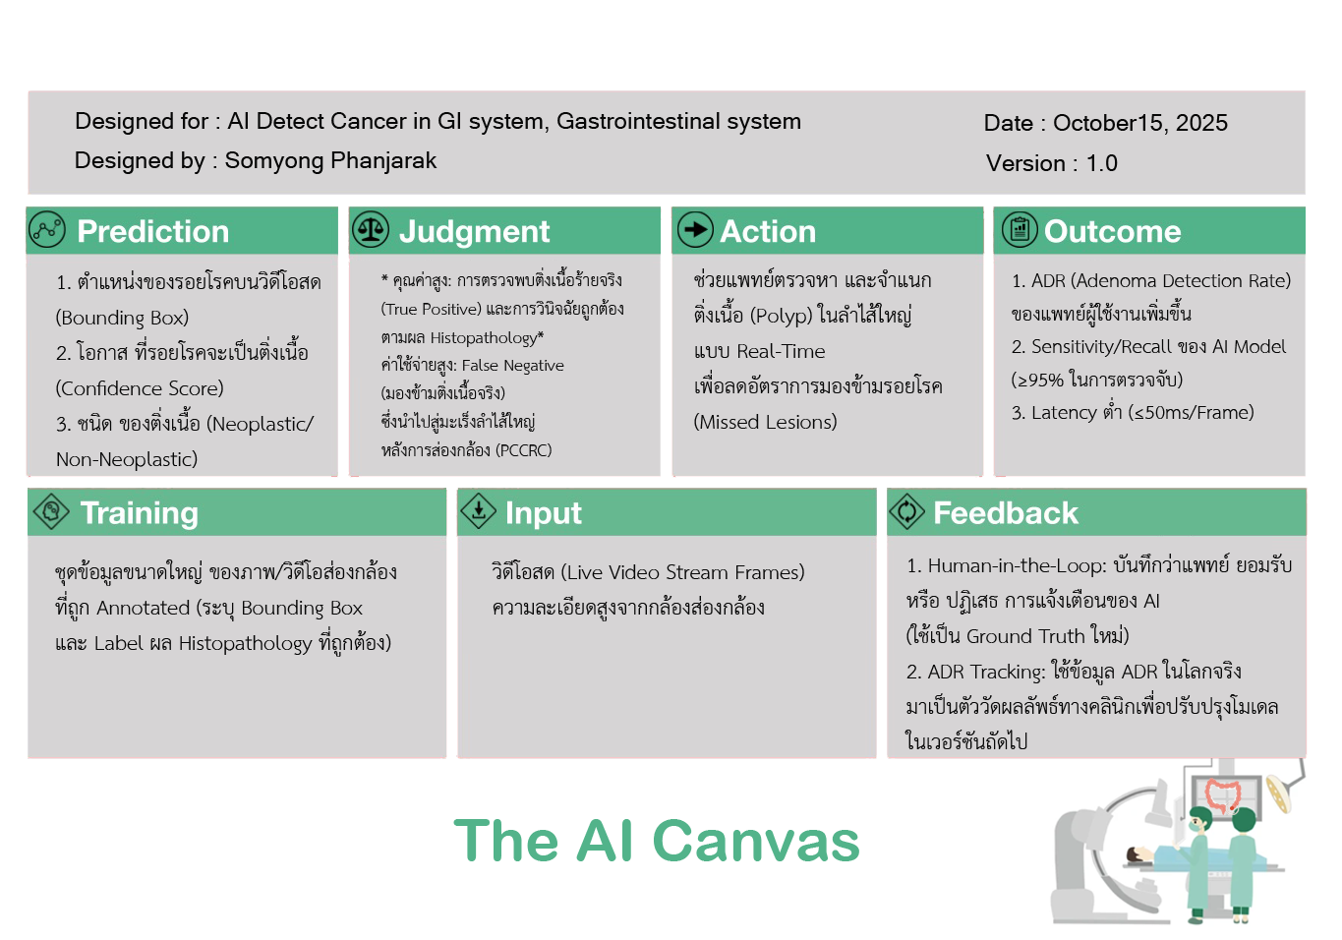

**2.2.4 วิเคราะห์Risk ที่จะเกิดขึ้นเมื่อ AI Component เกิดข้อผิดพลาด**

**ความเสี่ยงหลักจากข้อผิดพลาดของ AI (AI Component Failure Risks)**

* False Negative (ข้อผิดพลาดจาก CADe) โมเดล CADe มองข้ามติ่งเนื้อนำไปสู่การวินิจฉัยที่ไม่สมบูรณ์, ติ่งเนื้อที่เป็นมะเร็งถูกทิ้งไว้, เกิด Post-Colonoscopy Colorectal Cancer (PCCRC) ในเวลาต่อมา ซึ่งเป็นความผิดพลาดร้ายแรงที่สุดในเชิงคลินิก
* False Negative (ข้อผิดพลาดจาก CADe) โมเดลแจ้งเตือนผิด เสียเวลาในการตรวจสอบจุดที่ไม่จำเป็นและอาจทำให้แพทย์ไม่เชื่อถือระบบ
* Latency Failure ความเสี่ยงต่อขั้นตอนการทำงาน: การแจ้งเตือนไม่สัมพันธ์กับภาพจริงบนหน้าจอ
* Model Drift ประสิทธิภาพที่เคยสูง Sensitivity ลดลงเรื่อย ๆ นำไปสู่ False Negative เพิ่มขึ้นโดยไม่มีการแก้ไข

**2.2.4.1 ระบุREQ, ENV, SPEC**

**REQ (Requirements: ข้อกำหนด)**

* Real-Time CADe สามารถตรวจจับรอยโรคและแสดงผล Bounding Box ตามรอยโรคได้
* CADx Capability สามารถจำแนกประเภทของรอยโรคเบื้องต้น (เช่น Neoplastic vs. Non-Neoplastic) ด้วยความแม่นยำสูง
* Minimized False Alarms ลดอัตราการแจ้งเตือนผิด (False Positive) ให้อยู่ในระดับที่ยอมรับได้ เพื่อไม่ให้แพทย์เกิด Alert Fatigue
* High Availability ระบบต้องพร้อมใช้งานอยู่ตลิดเวลาและมีกลไกสำรองเมื่อ Model ขัดข้อง

**ENV (Environment: สภาพแวดล้อม)**

* Operating Room/Endoscopy Suite ห้องปฏิบัติการส่องกล้องที่มีแสงสว่างเฉพาะ, มีผู้ปฏิบัติงาน (แพทย์, พยาบาล) ที่มีทักษะและ ADR ที่แตกต่างกัน
* AI Processing Unit Edge Device ที่มี GPU หรือ TPU ประสิทธิภาพสูงเพื่อรองรับการประมวลผล Real-Time
* Video Stream วิดีโอความละเอียดสูง (HD/Full HD) อัตราเฟรม 25-60 FPS ที่มีสัญญาณรบกวน (เช่น ฟองอากาศ, ของเหลว, การเคลื่อนไหวเร็ว)
* Visual Overlay การแสดงผลของ AI เป็น Bounding Box สีเขียว/แดง ซ้อนทับบนภาพวิดีโอ

**SPEC (Specifications: คุณสมบัติเฉพาะทางเทคนิค)**

* Detection Performance (CADe) Per-Polyp Sensitivity (ความไวในการตรวจจับติ่งเนื้อต่อ 1 ชิ้น), Per-Frame Sensitivity (ความไวต่อ 1 เฟรมภาพ) และ False Positive Rate (FP) Per Exam (อัตราการเตือนผิดต่อการส่องกล้อง 1 ครั้ง)
* Classification Performance (CADx) Accuracy (ความแม่นยำในการจำแนกชนิดติ่งเนื้อ)
* Real-Time Speed Latency เวลาในการประมวลผลต่อ 1 เฟรม และ First Detection Time (FDT) เวลาตั้งแต่ติ่งเนื้อเข้าเฟรมจน AI ตรวจพบ
* Robustness Sensitivity เมื่อคุณภาพของภาพต่ำ

**2.2.4.2 เขียน Fault Tree Analysis พร้อมกับหา Minimum Cut**

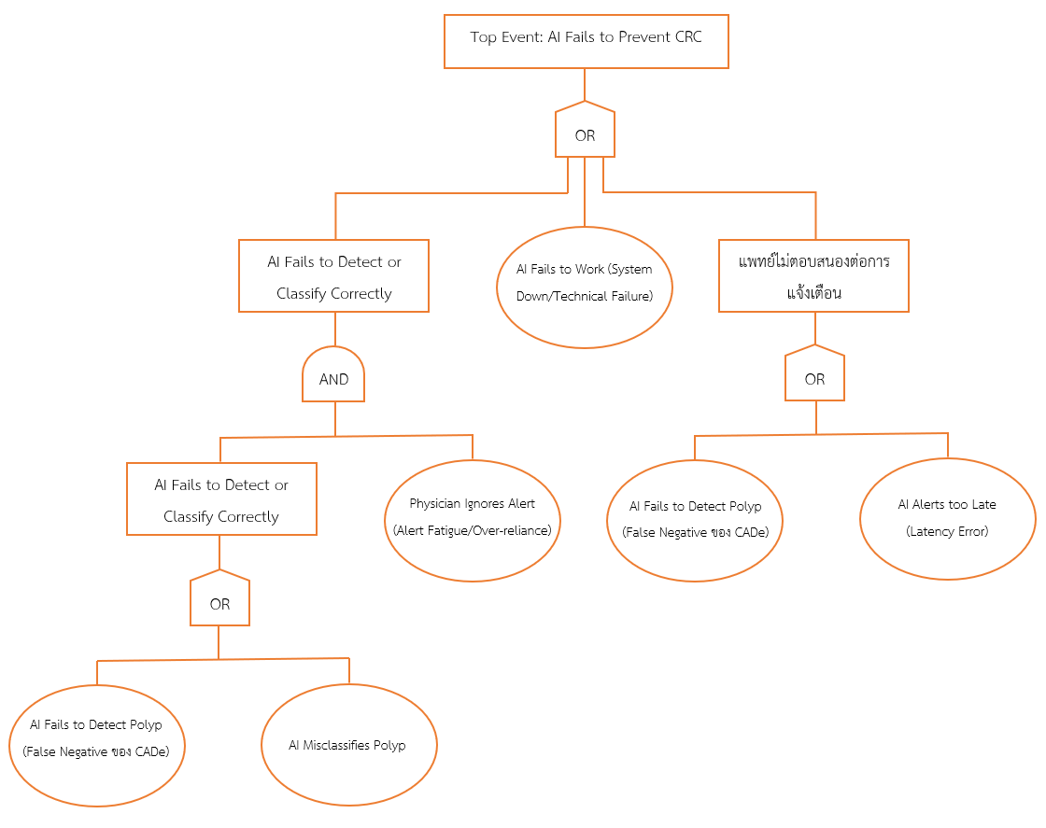

**การหา Minimum Cut Sets**

Minimum Cut Sets คือชุดเหตุการณ์พื้นฐานที่เล็กที่สุดที่เมื่อเกิดขึ้นพร้อมกันแล้วจะทำให้ Top Event เกิดขึ้น

**จากสมการ: T=(A⋅D+B⋅D)+A+C+E**

|  |  |  |
| --- | --- | --- |
| Minimum Cut Set (MCS) | Basic Events | Risk Description |
| MCS1 | {A} | AI มองข้ามติ่งเนื้อจริง (CADe False Negative): เป็นช่องโหว่วิกฤตที่สุด เพราะไม่ว่าจะเกิดอะไรขึ้น หาก AI ตรวจพลาดเอง ก็จะล้มเหลวทันที |
| MCS2 | {B,D} | AI จำแนกติ่งเนื้อผิด (CADx False Diagnosis) AND แพทย์พึ่งพา AI มากเกินไป (Over-reliance): การรวมกันของข้อผิดพลาด AI กับการตัดสินใจผิดพลาดของมนุษย์ |
| MCS3 | {C} | การแจ้งเตือนของ AI ช้าเกินไป: (Latency Failure) รอยโรคหลุดเฟรมไปก่อนที่ AI จะแสดงผล ทำให้การแจ้งเตือนไม่มีความหมาย |
| MCS4 | {E} | ระบบล่มสมบูรณ์: (System Down) AI ไม่สามารถทำงานได้เลย ทำให้แพทย์กลับไปใช้การส่องกล้องแบบปกติ แต่หากแพทย์มี ADR ต่ำอยู่แล้วก็จะเกิดความล้มเหลว |

**สรุปความเสี่ยงที่วิกฤตที่สุด**

Minimum Cut Sets ที่มีเพียงเหตุการณ์เดียว (MCS1 และ MCS3) คือความเสี่ยงที่ต้องจัดการเป็นอันดับแรก เพราะการเกิดเพียงเหตุการณ์เดียวก็ทำให้ Top Event เกิดขึ้นได้ทันที

* AI มองข้ามติ่งเนื้อจริง (A) ต้องเพิ่ม Sensitivity ของโมเดลให้สูงสุด
* การแจ้งเตือนช้าเกินไป (C) ต้องมั่นใจว่าระบบมี Low Latency (≤50 ms) และทำงานแบบ Real-Time อย่างแท้จริง

**2.2.4.3 Strategies for mitigating the risks of failures**

**กลยุทธ์ในการบรรเทาความเสี่ยงของ AI Endoscopy Failure**

* MCS1 (A) Model มองข้ามติ่งเนื้อจริง (CADe False Negative) เพิ่มความไวของโมเดล (Maximize Sensitivity)
  + Data Augmentation ฝึกฝนด้วยข้อมูลที่มีความหลากหลายของติ่งเนื้อที่มองเห็นได้ยาก (แบนราบ, ซ่อนอยู่หลังรอยพับ) และคุณภาพของภาพต่ำ
  + Ensemble Models ใช้โมเดลหลายตัวมาทำงานร่วมกันเพื่อเพิ่มโอกาสในการตรวจพบรอยโรคที่ยาก
* MCS2 (B, D) Model จำแนกผิด AND แพทย์พึ่งพาเกินไป
  + แสดงค่า Confidence Score ของ Model ควบคู่ไปกับการแจ้งเตือน เพื่อให้แพทย์ตัดสินใจด้วยตนเอง
  + พยายามทำให้ Model สามารถระบุว่าทำไมถึงเชื่อว่าสิ่งนั้นเป็นติ่งเนื้อ
* Model Drift ดำเนินการโดย Retraining Pipeline สร้างวงจรการฝึกฝนโมเดลใหม่เป็นประจำ โดยใช้ข้อมูลใหม่ ๆ จากอุปกรณ์และผู้ป่วยที่หลากหลาย

**2.3 ออกแบบ User Interactions (Intelligence Experiences)**

**Real-Time Detection and Alert (CADe)**

* Visual Cue (การเตือนด้วยภาพ) Model ต้องแสดง Bounding Box สีเขียวสดใส รอบรอยโรคที่ตรวจพบทันทีที่ Model มีความมั่นใจสูงพอ (Confidence Score≥85%)
* Persistence Bounding Box ต้องติดตามรอยโรคอย่างเสถียร (Stable Tracking) และหายไปทันทีเมื่อรอยโรคหลุดออกไปจากเฟรมภาพหรือเมื่อแพทย์ตัดสินใจดำเนินการกับรอยโรคแล้ว

**Intelligent Confirmation and Characterization (CADx)**

* Confidence Indicator แสดง Confidence Score (ค่าความมั่นใจ) ของ Model ว่ารอยโรคนี้เป็นติ่งเนื้อที่ต้องตัดออกหรือไม่ (Neoplastic หรือ Adenoma) เช่น "Neoplastic Probability: 92%"

**System Feedback and Control**

* Performance Summary ในส่วนของการรายงานผลหลังการตรวจระบบควรสรุปว่า Model ตรวจพบรอยโรคทั้งหมดกี่จุดและแพทย์ได้ดำเนินการกับรอยโรคเหล่านั้นอย่างไร (Accepted/Ignored) เพื่อใช้ในการปรับปรุง ADR ในอนาคต

**2.3.1 User Interactions Experience Design**

**Real-Time Detection and Alert (CADe)**

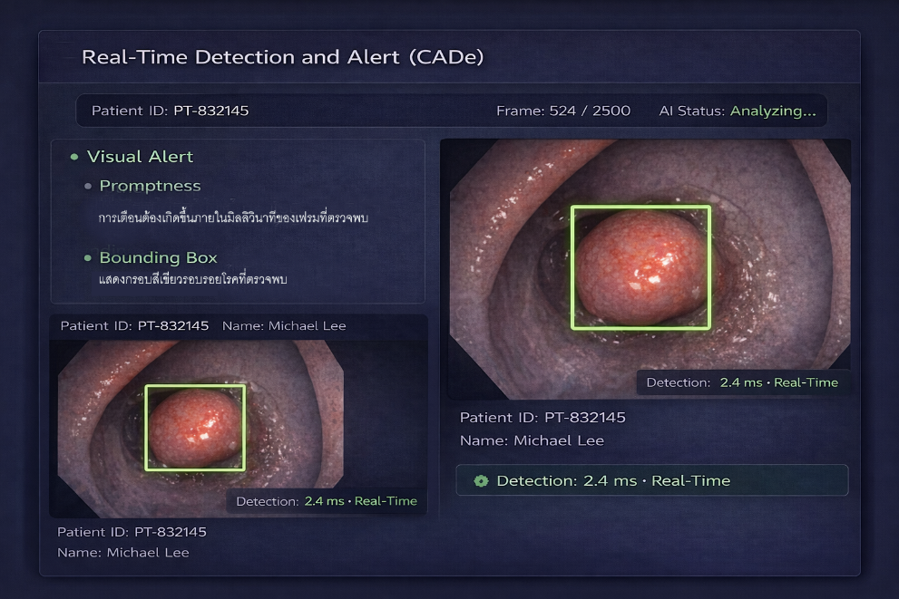

**Decision Support and Characterization**

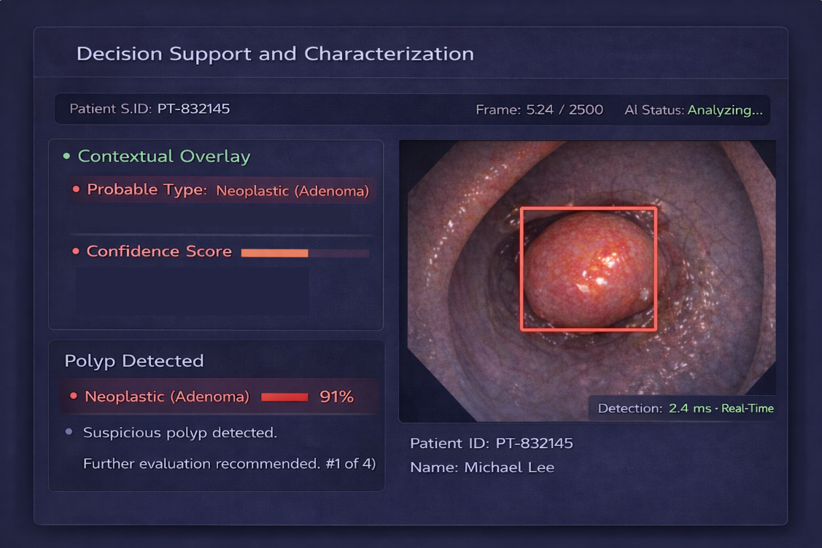

* Contextual Overlay
  + Probable Type "Neoplastic (Adenoma)" หรือ "Non-Neoplastic (Hyperplastic)"
  + Confidence Score แสดงค่าความมั่นใจในการจำแนกชนิดของโรคที่ตรวจพบ
* Color Coding ใช้สีเพื่อสื่อความเสี่ยงทันที เช่น สีแดง/ส้ม-ความเสี่ยงสูงและ สีฟ้า/เหลือง-ความเสี่ยงต่ำ

**System Control and Feedback Loop**

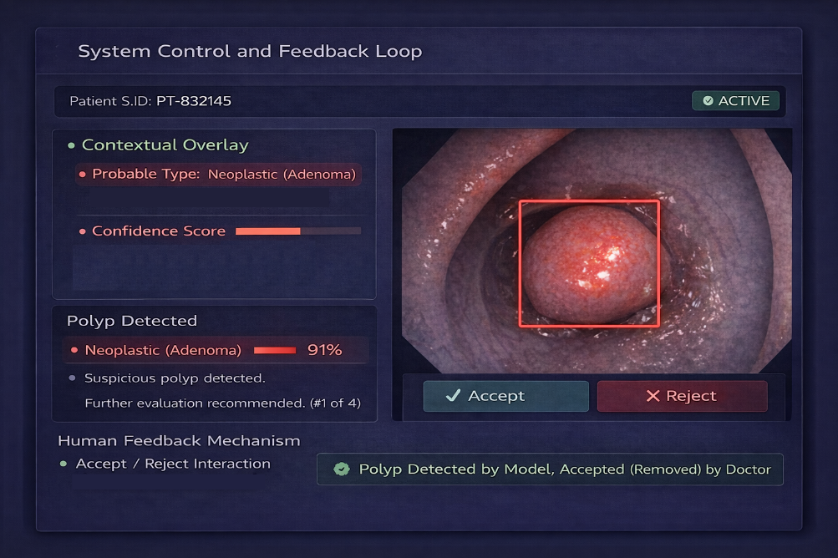

* Active Status Bar (แถบสถานะการทำงานของ Model)
  + ACTIVE (สีเขียว) ระบบพร้อมทำงานและประมวลผล
  + OFFLINE (สีแดง) ระบบล่ม/ปิดการทำงาน
* Human Feedback Mechanism Accept/Reject Interaction เมื่อแพทย์ดำเนินการกับรอยโรคที่ ตรวจพบ ระบบจะบันทึก "Polyp Detected by Model, Accepted (Removed) by Doctor"

**2.3.2 Where an AI model lives (เช่น Cloud, Edge, Embedded Devices) ให้เหตุผลมาโดยสังเขป**

|  |  |
| --- | --- |
| Deployment Location | เหตุผล |
| Edge Computing (Local Processing Unit) | |
| Low Latency (Real-Time) | การประมวลผลวิดีโอการส่องกล้องต้องมีความหน่วงต่ำมาก (≤ 50 ms) เพื่อให้ระบบสามารถแจ้งเตือนรอยโรคได้แบบ Real-time การประมวลผลบน Edge ช่วยลดความล่าช้าที่เกิดจากการส่งข้อมูลไปยัง Cloud |
| Reliability | ระบบสามารถทำงานได้อย่างต่อเนื่องโดยไม่ต้องพึ่งพาการเชื่อมต่ออินเทอร์เน็ตที่เสถียรของโรงพยาบาล |
| Data Security & Privacy | ข้อมูลวิดีโอของผู้ป่วยถูกประมวลผลภายในโรงพยาบาลหรือ Endoscopy Suite โดยไม่จำเป็นต้องส่งออกไปภายนอก ลดความเสี่ยงด้านความปลอดภัยและการละเมิดข้อมูล |

**2.3.3 ระบุสิ่งที่ต้องพิจารณาเพิ่มเติมจาก Accuracy ของ Model ให้สอดคล้องกับ System Objective**

**เช่น ความเร็วในการ Predict, ขนาดของโมเดล เป็นต้น**

* Sensitivity หรือ Recall เพื่อเพิ่ม ADR และป้องกัน False Negative
* False Positive Rate (FPR) ที่มีประสิทธิภาพและมาตรฐาน
* Latency มีความเร็วในการทำงานแบบ Real-Time และป้องกันความเสี่ยงในการตรวจจับรอยโรค
* Robustness ต้องทนทานต่อการเปลี่ยนแปลงของแสง, ฟองอากาศ, ของเหลว, หรือคุณภาพของภาพที่แตกต่างกันไปตามอุปกรณ์

**2.3.4 How to compose models**

**Sequential Composition (การจัดเรียงตามลำดับ)**

**Endoscopy Pipeline โดยแยกกันทำงาน 2 model คือ**

* Model ที่ 1 Detection (CADe) (ตรวจจับตำแหน่งติ่งเนื้อ) CADe Model รับภาพวิดีโอทั้งหมด
* Model ที่ 2 Classification/Characterization (CADx) (วินิจฉัยชนิดติ่งเนื้อ) ส่งภาพเฉพาะส่วนที่ถูกตรวจจับ (Cropped Bounding Box) ไปยัง CADx Model
  + CADx สามารถใช้ Model ที่ซับซ้อนกว่าได้ เพราะทำงานบนภาพที่เล็กลง (Cropped Image)
  + ลด False Positive ของ CADx เพราะไม่ต้องประมวลผลทั้งเฟรม

**2.4 ออกแบบการเก็บข้อมูล Feedback จาก User และการ Monitor ประสิทธิภาพของ Model**

**Real-Time Feedback**

**Alert Acceptance/Rejection**

* บันทึกว่าแพทย์ตัดสินใจทำอย่างไรเมื่อ Model แจ้งเตือน
  + Accept แพทย์ตัด/นำชิ้นเนื้อออก
  + Reject แพทย์เพิกเฉย/ระบุว่าเป็น False Positive

**การ Monitor ประสิทธิภาพของ Model (Model Performance Monitoring)**

* Model Drift (Prediction) ตรวจสอบว่า Confidence Score ของ Model ที่ Reject โดยแพทย์สูงขึ้นหรือไม่ ถ้าสูงขึ้นแสดงว่า AI เริ่มทำงานผิดพลาดขึ้นเรื่อยๆ

**3. Implement โมเดลตามที่ได้ออกแบบไว้ในข้อ 2 โดยใช้ ML flow หรือ Tools อื่นที่นักศึกษาถนัด**

โมเดลใช้ในการตรวจจับและจำแนกติ่งเนื้อสามารถแบ่งออกเป็น 2 ส่วนหลัก ตามหน้าที่ของโมเดล

* **CADe (Detection)**
* **CADx (Characterization)**

**3.1 ระบุข้อมูลนำเข้า**

**3.1.1 อธิบายให้เห็นถึง Feature และลักษณะข้อมูล**

**Features และลักษณะข้อมูลสำหรับ CADe (Detection Model)**

โมเดลตรวจจับ (CADe) มีเป้าหมายคือการระบุว่ามี "สิ่งผิดปกติ" อยู่ในเฟรมภาพวิดีโอหรือไม่ และตำแหน่งอยู่ที่ใด ดังนั้น Feature ที่สำคัญที่สุดจึงเกี่ยวกับรูปร่างและขอบเขต

* Color และ Texture รูปแบบสีที่แตกต่างกัน (เช่น สีแดง/ชมพูจัด) และความขรุขระของพื้นผิว (Texture) ติ่งเนื้อส่วนใหญ่มักมีสีแดงจัดกว่าเยื่อบุลำไส้ปกติและมีพื้นผิวที่ผิดปกติไป
* Shape และ Contour รูปร่างของรอยโรค (เช่น โค้งมน, แบนราบ, มีก้าน) และขอบเขตที่ชัดเจนของรอยโรค (Sharpness) ใช้ในการแยกแยะติ่งเนื้อจากฟองอากาศ, กากอาหาร, หรือรอยพับของลำไส้

**Features และลักษณะข้อมูลสำหรับ CADx (Classification Model)**

โมเดลจำแนกชนิด (CADx) มีเป้าหมายคือการระบุว่าติ่งเนื้อที่ตรวจพบนั้นเป็นชนิดที่เป็นมะเร็ง (Neoplastic) หรือไม่เป็นอันตราย (Non-Neoplastic) ดังนั้น Feature จึงเน้นไปที่รายละเอียดทางคลินิก (Clinical Details)

* Pit Pattern (รูปแบบหลุมบนเยื่อบุ) รูปแบบที่มองเห็นจาก Magnification Endoscopy เป็น Feature ทางคลินิกที่สำคัญที่สุดในการจำแนกชนิดของติ่งเนื้อ (ว่าเป็น Adenoma หรือ Hyperplastic)
* Vascular Network ความหนาแน่น,ความผิดปกติ,และรูปแบบของตาข่ายเส้นเลือดที่ปรากฏบนพื้นผิวรอยโรค
* Border และ Elevation ระดับความยกตัวของติ่งเนื้อจากเยื่อบุลำไส้ และความชัดเจนของขอบเขตโดยรอบ ติ่งเนื้อที่มีลักษณะแบนราบ (Flat หรือ Sessile) มักจะวินิจฉัยยาก แต่มีความเสี่ยงสูงกว่าติ่งเนื้อที่มีก้าน (Pedunculated) ในบางกรณี

**3.1.2 ในกรณีที่ต้อง Training ข้อมูลที่มีขนาดใหญ่มาก มีวิธีแก้ไขอย่างไร**

**จัดการ Algorithm และ Model (Algorithmic และ Model Optimization)**

* Transfer Learning ใช้โมเดลที่ถูก Training มาแล้วด้วยชุดข้อมูลทั่วไปขนาดใหญ่ (เช่น ImageNet) เป็นจุดเริ่มต้น แล้วปรับ Fine-tune ด้วยชุดข้อมูลทางการแพทย์ที่มีขนาดเล็กกว่า
* Efficient Model Architectures เลือกใช้โมเดลที่มีพารามิเตอร์น้อยและมี Computational Cost ต่ำ (เช่น MobileNet, EfficientNet หรือ YOLO เวอร์ชันล่าสุด) ซึ่งยังคงให้ประสิทธิภาพสูง

**3.1.3 ในกรณีที่ข้อมูลมีSensitive Features (Model fairness) มีวิธีการจัดการอย่างไร**

* Bias Mitigation Techniques ปรับสมดุลข้อมูลด้วยเทคนิคต่าง ๆ เช่น การ Oversampling กลุ่มที่มีข้อมูลน้อย หรือใช้ Reweighting เพื่อลดอิทธิพลของคุณลักษณะที่ละเอียดอ่อนในชุดข้อมูล
* Regularization Techniques การใช้ Fairness Constraints เพิ่มเงื่อนไขหรือค่าปรับ (Regularization Term) เข้าไปในฟังก์ชัน Loss
* Threshold Adjustment ปรับค่าเกณฑ์ (Threshold) ของ Confidence Score สำหรับแต่ละกลุ่มประชากรที่แตกต่างกัน เพื่อให้มาตรวัดมีความเที่ยงตรงและมีค่าเท่ากันในทุกกลุ่ม

**4. UI-Model Interface:**

**4.1 ออกแบบ interface ระหว่าง UI กับ Deployed Model โดยแสดงให้เห็นถึง Request payload**

**ที่ส่งจาก UI และ Response Payload ที่ model ส่งกลับไปหา UI**

**Request Payload (ส่งจาก UI/Capture Module ไปยัง AI Engine)**

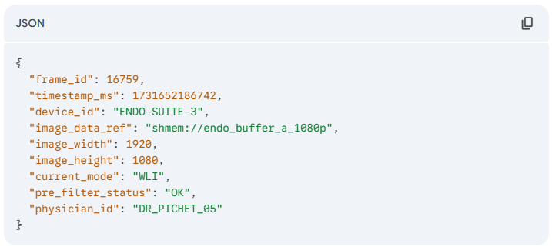

**Response Payload (ส่งจาก AI Engine กลับไปยัง UI/Overlay Generator)**

AI Engine ซึ่งรวมโมเดล CADe และ CADx ประมวลผลและส่งผลลัพธ์กลับไปยัง Overlay Generator เพื่อแสดงผลบนหน้าจอแพทย์

